Ханты-Мансийский автономный округ-Югра
(Тюменская область)
АДМИНИСТРАЦИЯ НИЖНЕВАРТОВСКОГО РАЙОНА
УПРАВЛЕНИЕ ОБРАЗОВАНИЯ
ВАХОВСКОЕ МУНИЦИПАЛЬНОЕ БЮДЖЕТНОЕ
ДОШКОЛЬНОЕ ОБРАЗОВАТЕЛЬНОЕ УЧРЕЖДЕНИЕ
ДЕТСКИЙ САД «ЛЕСНАЯ СКАЗКА»
Ул. Таёжная 18, с.п.Ваховск, Нижневартовский район, Ханты-Мансийский автономный округ-Югра (Тюменская область) 628656
Тел/ факс: (3466)21-60-97; 21-63-63, dsvah@mail.ru
ПРИКАЗ
10.03.2016 № 19
«О проведении педагогических
мероприятий в группах
общеразвивающей направленности»

На основании годового плана работы МБДОУ «Ваховского детского сада «Лесная сказка» на 2015-2016 учебный год, с целью подготовки к педагогическому совету № 3 «Использование приемов ТРИЗ – технологий в процессе формирования связной речи у детей дошкольного возраста»,

Приказываю:
1. Подготовить конспекты и провести педагогические мероприятия согласно графика в группах:
- общеразвивающей направленности от 2 - 3лет – воспитатель Докучаева Н.И.
- общеразвивающей направленности от 4 - 5лет – воспитатель Рагулько Н.С.
- общеразвивающей направленности от 5 - 6лет – воспитатель Мамедова Е.А.
-общеразвивающей направленности от 6 - 7 лет – воспитатель Гололобова М.Н.
2. Учителю-логопеду Хребтовой Р.Ф. подготовить и провести мастер-класс для педагогов на тему «Использование приемов ТРИЗ технологий в процессе формирования связной речи у детей дошкольного возраста»,
3. Старшему воспитателю Цупиковой Ольге Николаевне составить график проведения педагогических мероприятий.
Срок до 15.03.2016 года
4. Воспитателям групп провести самоанализ конспектов педагогических мероприятий.
Срок до 28.03.2016 года.
5.Контроль за выполнением настоящего приказа оставляю за собой.
Заведующий В.К.Бусыгина

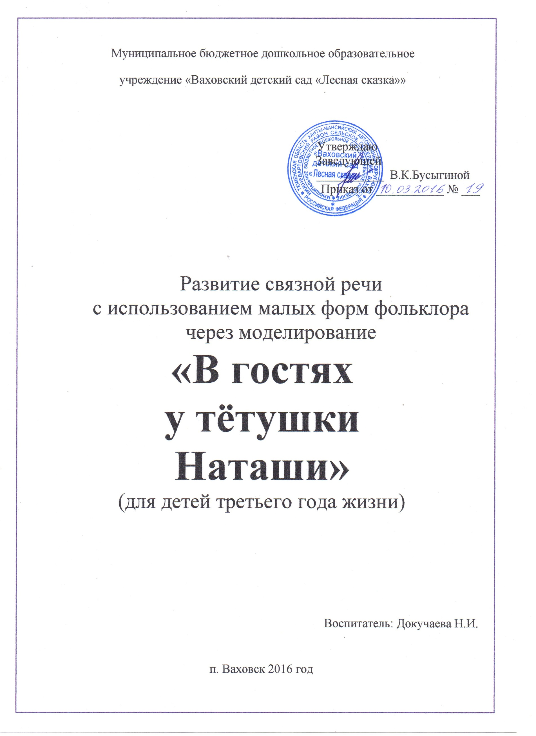

Развитие связной речи с использованием малых форм фольклора
через моделирование
«В гостях у тётушки Наташи»
(для детей третьего года жизни)

Образовательная область: «Речевое развитие»
Интеграция образовательных областей: «Речевое развитие», «Социально-коммуникативное развитие», «Познавательное развитие», «Художественно-эстетическое развитие».

Цель: Продолжать знакомить детей с фольклором, вызвать у детей эмоциональный отклик и желание участвовать в игровых действиях.
Задачи:
Образовательные:
- Побуждать запоминать и воспроизводить текст потешки, знакомить детей с народной игрушкой – матрешкой (большая – маленькая), помочь детям усвоить последовательность действий персонажей сказки с помощью модели.
Развивающие:
Развивать речевой слух, учить выделять и называть характерные признаки персонажей, развивать умение рисовать нетрадиционным способом – ватными палочками.
Воспитательные:
- Воспитывать интонационную выразительность речи, эмоциональную отзывчивость.

Ввести в активный словарь детей слова: хвост - колечком, крючком.

Оборудование: Настольный кукольный театр русской народной сказки «Репка», фланелеграф, карточки – модели к сказке, игрушка – матрешка, игрушка – мышка, фартук с карманами (красный, желтый, зеленый), игрушки курицы и цыплят, полянка из бумаги, гуашь желтого цвета, ватные палочки, влажные салфетки.

Предварительная работа: Знакомство с фольклором для детей младшего возраста (чтение потешек, отгадывание загадок, прослушивание русских народных песен, рассматривание иллюстраций к русским народным сказкам).

Ход
1. Организационный момент (Дети заходят в группу)

2. Игровая ситуация
Воспитатель:
- Здравствуйте, ребята! Очень рада, что вы пришли ко мне в гости!
- Меня зовут тетушка Наташа!

3. Основная часть
1) Знакомство с игрушкой - матрёшкой
Воспитатель:
- Дети, а вы любите играть? Мне тоже нравиться играть! Вы заметили, что на мне необычный платок и волшебный фартук?
- Посмотрите, сколько на фартуке карманов, и все разного цвета. Какого цвета карманы?
- Сколько на фартуке карманов?
- Давайте поиграем! Хотите посмотреть, что у меня в красном кармане?
(Достают из красного кармана матрешку)
- Это русская народная игрушка.
- Какая матрешка?
- А что у нее внутри? (Рассматривание матрешек: большая - маленькая)

2) Встреча с мамой – курицей и цыплятами
Воспитатель:
- Хотите посмотреть, что у меня в желтом кармане?
- Давайте посмотрим - кто там у меня в желтом кармашке? (Курочка).
- Посмотрите, где вы видите маму курицу с цыплятами
(Дети находят корзинку с курицей и цыплятами)
- Посмотрите, какие они сидят грустные. Почему?
- Они проголодались. А чем они питаются? (Зернами)
- Давайте накормим цыплят и маму - курицу. Нарисуем для них зернышки.
а) Продуктивная деятельность
(рисование зерен нетрадиционным способом, ватными палочками)
(Показ выполнения работы воспитателем)
б) Самостоятельная работа детей
в) Игра с мамой курицей и цыплятами
- Курочка хочет поиграть с нами.
Русская народная потешка «Рано-рано утречком, вышла мама Курочка»
(дети берут игрушки - цыплят, а воспитатель – Маму курицу)
Рано-рано утречком
Вышла мама Курочка,
А за ней ребятки
Желтые цыплятки! (дети идут за воспитателем)
- Ко-ко-ко! Ко-ко-ко!
Не ходите далеко: (грозят пальчиком)
Лапками гребите, (присели на корточки. По коленке указательным пальчиком
Зернышки ищите! «гребут»)
Съели толстого жучка (по коленке стучат указательным пальчиком)
Дождевого червячка,
Выпили водицы (по горлышку проводят ладошкой)
Полное корытце.

3) Обыгрывание русской народной сказки «Репка»
Воспитатель:
- Пока мы играли, курочка что-то положила в зеленый карман.
- Давайте посмотрим, что там?
(Ребенок заглядывает в карман и достает маленькую мышку)
- Какая мышка? (ответы детей)
- Эта мышка хвастает, что сумела вытащить самую большую репку. Даже сказку нам такую принесла.
- Садитесь удобнее слушаем сказку
(Обыгрывание русской народной сказки «Репка», вместе с детьми)

4) Составление модели по сказке
Воспитатель:
- Ребята, а мышка одна вытащила репку?
- Назовите тех, кто ей помогал. Почему ей помогали?

Воспитатель предлагает детям рассмотреть листы бумаги с изображением моделей к сказке «Репка» (листы бумаги лежат на столе)

Воспитатель:
- Что вы видите на листках? (Много кружочков).
- Репка, какая? (Большая, желтая, круглая, у репки с верху листочки - дети жестами показывают).
- Найдите кружочек, который похож на репку (Дети находят кружок и прикрепляют на фланелеграф).
- Дед, какой? (Старый, усатый, есть борода – дети жестами показывают усы и бороду).
- Найдите кружок, который похож на дедку (Дети находят кружок и прикрепляют на мольберт).
- Бабка, какая? Что у нее на голове? (Бабка старенькая, на голове платок)
- Найдите кружок, который похож на бабку (Дети находят кружок и прикрепляют на фланелеграф).
- А внучка, какая? (Маленькая, с бантиком).
- Найдите кружок, который похож на внучку (Дети находят кружок и прикрепляют на фланелеграф).
- Собака Жучка, какая? (Хвост крючком, колечком).
- Найдите кружок, который похож на собаку Жучку (Дети находят кружок и прикрепляют на фланелеграф).
- Кошка, какая? Что у нее на голове? (На голове ушки и есть усы).
- Найдите кружок, который похож на кошку (Дети находят кружок и прикрепляют на фланелеграф).
- А мышка, какая? (маленькая). Что есть у мышки? (Тоненький хвостик, как ниточка).
- Найдите кружок, который похож на мышку (Дети находят кружок и прикрепляют на фланелеграф).

Когда модель готова, дети вместе с воспитателем называют всех персонажей сказки.

4. Итог образовательной деятельности
- Ребята, а вам понравилось у меня в гостях?
- Что вам больше всего понравилось?
- Чем мы сегодня занимались? Что нового узнали?
- Спасибо, ребята, что вы побывали у меня в гостях! До свиданья!

